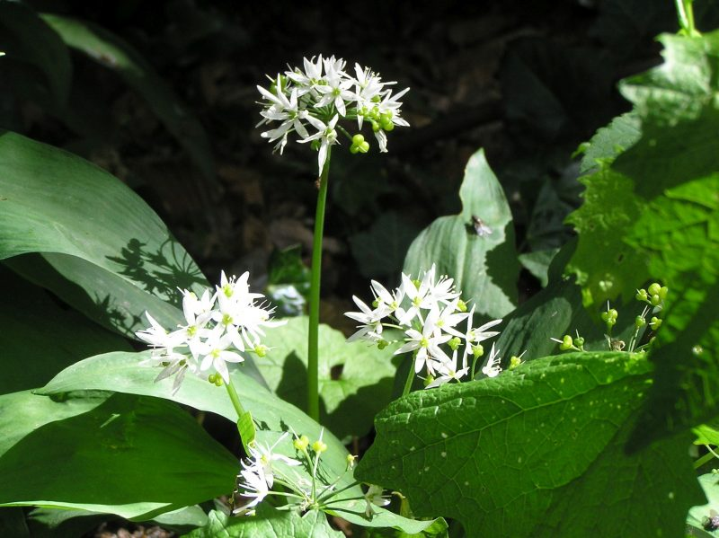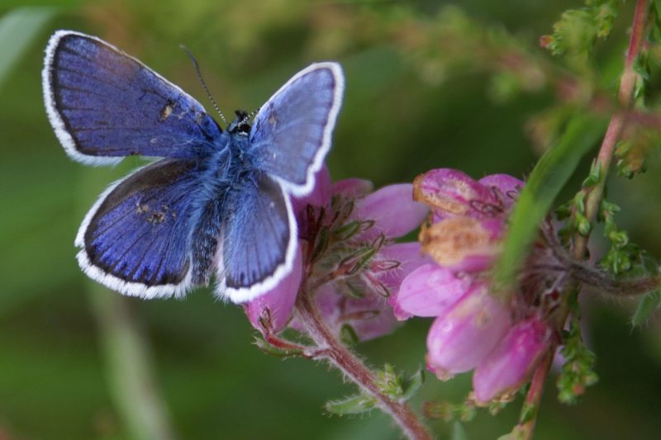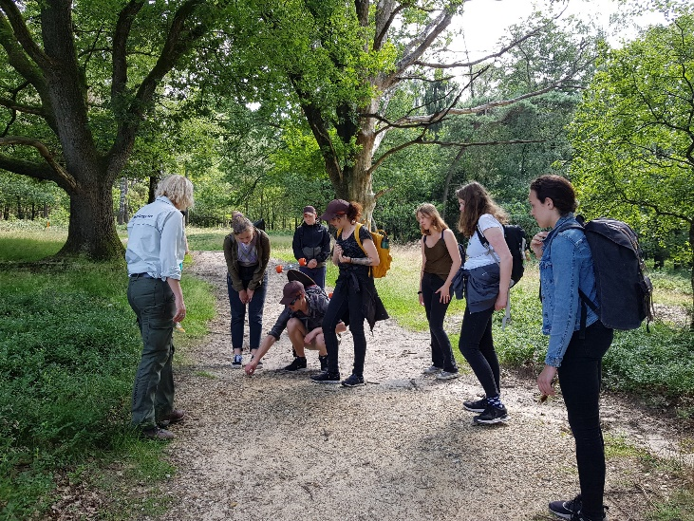

**KENNISSPECIAL**

Soorten herkennen en beschermen

**Tuintips**

Wil jij jouw tuin ook ecologisch aantrekkelijk maken of wil je kijken wat er in je tuin te vinden is? Volg dan deze tips.

* [Maak zelf stroop](https://www.vlinderstichting.nl/nachtvlindernacht/nachtvlinders-lokken-en-bekijken)en ga nachtvlinders lokken
* Loop een rondje in de tuin en doe een bijentelling. De[nationale bijentelling](http://www.nationalebijentelling.nl/) is voorbij, maar dit betekent niet dat je zelf niet kunt kunt kijken of je de besproken bijensoorten kunt vinden in de tuin.
* Maak een[Steenuilkast,](https://www.vwgmiddenbrabant.nl/werkgroepen/steenuil/tekening-steenuilkast/)[Bosuilenkast](https://www.klustipp.nl/tag/bosuilenkast-maken/)of een[Mussenflat](https://www.bouwtekeningenpakket.nl/bouwtekeningen/mussenflat-bouwtekening/)
* Timmer zelf een[Vleermuizenkast](https://www.landleven.nl/inspiratie/creatief/2009/juli/vleermuizenkast/)
* [Tips voor de vijver](https://www.ravon.nl/Helpdesk/tuintips)
* [Tuiny Poel](https://www.ivn.nl/tuiny-poel)
* [Rommelhoekjes voor egels](http://www.zoogdiervereniging.nl/nieuws/2013/help-egels-de-winter-door)
* [Egelwerkgroep](https://www.egelwerkgroep.com/)
* [Egelhuisjes (Facebookgroep)](https://www.facebook.com/groups/2429747253964803)
* [Levende tuin](https://www.ivn.nl/steenbreek/workshop-een-levende-tuin-maak-je-zelf)
* [NK Tegelwippen](https://nk-tegelwippen.nl/)

**Weekendopdracht**

Doe de postcodecheck op <https://www.vogelbescherming.nl/mijn-vogeltuin>

**Intro**

Zoals jullie waarschijnlijk al doorhadden van de les, hebben we een heleboel links voor jullie klaarstaan. Neem even rustig de tijd wat er allemaal langskomt, want er zit ongetwijfeld iets bij waar jij wat aan hebt.

DINSDAG 24 MEI

DIEREN EN PLANTEN IN DE TUIN



**Informatie over soorten/hulp bij determinatie**

Hier hebben we een heleboel informatie voor je op een rij gezet om je te helpen bij het determineren van soorten insecten en vogels

**Algemeen**

Heb je vragen over wat voor soort je op de foto hebt gezet? Zet het dan op het forum van waarneming.nl <https://forum.waarneming.nl>

**Insecten**

* In het [bijengidsje](https://www.nationalebijentelling.nl/wp-content/uploads/2021/02/Bijengidsje-20202-1-1.pdf)vindt u een aantal algemene soorten op een rijtje.
* Op de [bijentelkaart](https://www.nationalebijentelling.nl/wp-content/uploads/2021/02/Telformulier-Nationale-Bijentelling-2021-2.pdf)ziet u hoe u ze in uw tuin (of kantoortuin, park of schoolplein) kunt tellen
* [Op de website van EIS](https://www.eis-nederland.nl/zoekkaarten)zijn heel veel verschillende zoekkaarten beschikbaar. Zoals lieveheersbeestjes, zweefvliegen en hommels. Ook vind je hier ‘bewoners van bijenhotels’. Over die bijenhotels is wel een en ander te doen, maar [deze](https://www.bestuivers.nl/bijenhotels)werken het beste.
* Download de [zoekkaart dagvlinders](https://www.vlinderstichting.nl/vlinders/vlinders-herkennen/herkenningskaart)
* Bekijk meer informatie over het [herkennen van libellen](https://www.vlinderstichting.nl/libellen/libellen-herkennen)
* [Eikenprocessierups](https://www.vlinderstichting.nl/eikenprocessierups)
* [Veelgestelde vragen over bestrijding eikenprocessierups](https://www.vlinderstichting.nl/eikenprocessierups/veelgestelde-vragen-over-de-eikenprocessierups)

**Vogels**

* Uitleg van lastige geluidenduo’s vind je [in dit filmpje van Sovon](https://www.youtube.com/watch?v=AVAL_uoUX7c)
* Hulp bij herkenning vind je op de site van de Vogelbescherming. Bijvoorbeeld een [uitleg over het verschil tussen de buizerd en de havik](https://www.vogelbescherming.nl/ontdek-vogels/kennis-over-vogels/vogelgids/vogel/havik)
* Er bestaan 2 gratis online vogelcursussen voor beginners, samengesteld door Nico de Haan en Camilla Dreef. [Je vindt ze hier.](https://www.vogelbescherming.nl/ontdek-vogels/kennis-over-vogels/online-vogelcursussen)
* Op de website [beleef de lente](https://www.vogelbescherming.nl/beleefdelente) kun je live meekijken in nesten van heel veel verschillende vogels.

**Boeken**

De juiste veldgids kan natuurlijk niet meer aan je repertoire ontbreken.

**Vlinders en libellen**

* [Aan de slag voor insecten](https://www.vlinderstichting.nl/wat-wij-doen/alarm/zelf-aan-de-slag-voor-insecten/)
* [Veldgids libellen](https://www.vlinderstichting.nl/service-en-vragen/vlinderwinkel/producten/?cat=1)
* [Veldgids dagvlinders](https://www.vlinderstichting.nl/service-en-vragen/vlinderwinkel/producten/product/?prod=27)
* [Zakgids dagvlinders](https://www.vlinderstichting.nl/service-en-vragen/vlinderwinkel/producten/product/?prod=19)
* [Veldgids nachtvlinders](https://www.vlinderstichting.nl/service-en-vragen/vlinderwinkel/producten/product/?prod=25)
* [Libellen in Overijssel](https://knnvuitgeverij.nl/artikel/libellen-in-overijssel.html)

**Vogels**

* Verschillende vogelgidsen [op de website van KNNV Uitgeverij.](https://knnvuitgeverij.nl/artikelen/vogels.html)

**Beheer**

* [Heidebeheer](https://knnvuitgeverij.nl/zoeken.html?search=1&svalue=heidebeheer&tm_submit_search=)
* [Praktisch natuurbeheer: amfibieën en reptielen](https://www.bol.com/nl/nl/p/praktisch-natuurbeheer-amfibieen-en-reptielen/1001004002897358/)

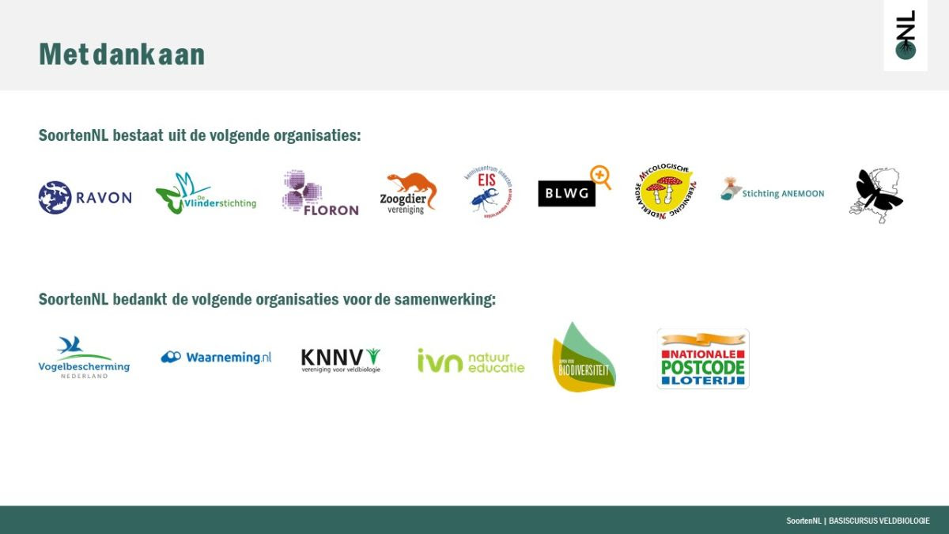

**Extra**

Ga jij nog verder dan je tuin groen te maken? Bekijk dan deze volgende links.

* [Natuurvriendelijk bermbeheer](https://www.vlinderstichting.nl/actueel/nieuws/nieuwsbericht/goed-nieuws-meer-aandacht-voor-natuurvriendelijk-bermbeheer)
* [Kleurkeur](https://www.vlinderstichting.nl/kleurkeur)
* [Mijn Berm Bloeit](https://www.floron.nl/bermen)
* [De Vlinderstichting | Koolwitjes in de klas](https://www.vlinderstichting.nl/koolwitjes-in-de-klas/)

**Excursies en werkgroepen**

Hierbij ideeën voor excursies en werkgroepen waarvoor je je kan aanmelden. Of toch liever een libellen(niet libelluh)cursus volgen?

* Doe de online[libellencursus voor beginners](https://www.vlinderstichting.nl/service-en-vragen/vlinderwinkel/producten/product/?prod=199)
* Ga mee met een[libellenexcursie](https://www.vlinderstichting.nl/wat-wij-doen/meetnetten/meetnet-libellen/libellencursussen/)(overal in Nederland)
* Geef je op voor een [excursie plantengallen](https://docs.google.com/forms/d/e/1FAIpQLSenaJdTtPJj_wjQs7IJQs9Gxqxayz0DxeBP_d9AzHXaKyS2DA/viewform)
* Doe mee met de [digitale gallen-excursie](https://youtu.be/FGFurkIcArs)
* [Bescherming](https://www.vlinderstichting.nl/eikenprocessierups)(Landschappen NL)
* [Hakhoutbrigades](https://www.vlinderstichting.nl/hakhout/hakhoutbrigades)
* [Beheer voor het gentiaanblauwtje](https://www.vlinderstichting.nl/actueel/nieuws/nieuwsbericht/een-gelukkig-nieuwjaar-voor-het-gentiaanblauwtje)
* [Poelenwerkgroep](https://www.ravon.nl/Help-mee/Werkgroepen/Poelenwerkgroep-Eindhoven)(RAVON)
* [Wanden voor Oeverzwaluwen](https://www.youtube.com/watch?v=jkwFtyYv9sw)(Stichting Landschap Noord-Holland)
* Takkenril maken[Klimaatklaar](https://klimaatklaar.nl/jij/maak-takkenril)/[Seasons](https://www.seasons.nl/wonen/snoei-houtwal/790/)
* [Praktisch Natuurbeheer | IVN](https://www.ivn.nl/afdeling/nijmegen-rijk-van/praktisch-natuurbeheer)

